Mysql知识：

cmd 进入mysql安装目录bin下，输入：

mysql -u root -p

在输入密码 即可

1.在CMD命令窗口敲入命令 mysql -hlocalhost -uroot -p

后按回车（注意这里的"-h"、"-u"、"-p"不能省略） 进入mysql数据库，其中"-h"表示服务器名，localhost表示本地；"-u"为数据库用户名，root是MySQL默认用户名；"-p"为密码，如果设置了密码，可直接在-p后链接输入

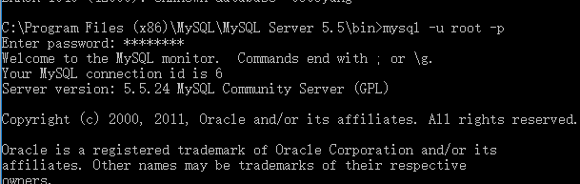

show databases显示所有数据库

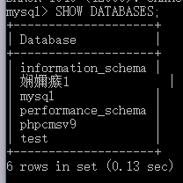

use 数据库名 :选择特定数据库

show TABLES：显示特定数据库的内容

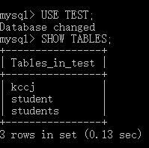

解决mysqlcmd 乱码的解决方案:

mysql> set character_set_client=gbk;

mysql> set character_set_results=gbk;

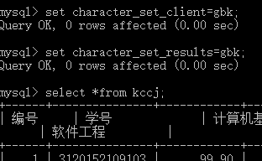

退出mysql

mysql退出三种方法：  
mysql > exit;  
mysql > quit;  
mysql > \q;